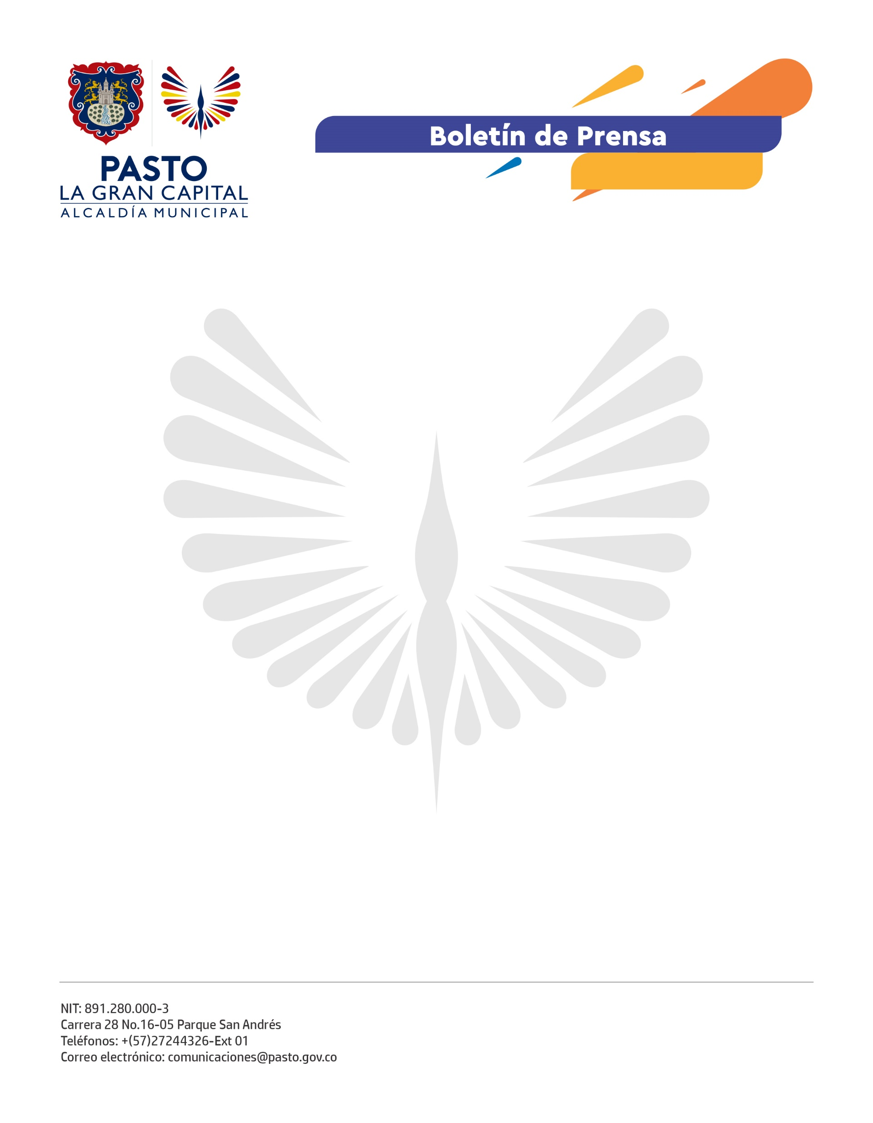
No. 409
6 de septiembre de 2021

CON OPERATIVOS NOCTURNOS ALCALDÍA DE PASTO VIGILA QUE LA REACTIVACIÓN ECONÓMICA DEL SECTOR COMERCIAL SE HAGA DE MANERA RESPONSABLE

La Secretaría de Gobierno coordinó una nueva jornada de operativos interinstitucionales durante el fin de semana, encaminados a preservar la convivencia y seguridad ciudadana en el Municipio de Pasto.

Durante los controles se intervinieron 11 gastrobares, se realizó la suspensión temporal a dos establecimientos de comercio por el hallazgo de menores de edad e incumplimiento del horario de atención bajo los lineamientos del Decreto 0260.

Estas visitas se realizaron en las avenidas Idema y Panamericana, así como en los barrios Granada, Quito López, Las Cuadras, Aire Libre, San Diego Norte y Pandiaco.

Igualmente, junto con Policía Metropolitana, Ejército Nacional, Dirección Administrativa de Espacio Público y secretarías de Salud y Desarrollo Económico, se hizo presencia en los parques Infantil, Santiago, Rumipamba, Santa Mónica y La Aurora.

Por otra parte, en medio de los operativos de movilidad realizados por la Secretaría de Tránsito se inmovilizaron 10 motocicletas y 13 vehículos y se practicaron seis pruebas de alcoholemia. Lastimosamente, durante el fin de semana se registraron ocho accidentes con seis personas lesionadas.

Sobre estas labores, el subsecretario de Justicia y Seguridad, Jimmy Alexander Mosquera, precisó que la Administración municipal le apuesta a la reactivación económica, pero con responsabilidad.

“Queremos impulsar al comercio local, vigilar que los propietarios y administradores, cumplan con los protocolos de bioseguridad y evitar que los menores de edad estén presentes en estos sitios. Así mismo, nos hemos reunido con los líderes comunitarios, presidentes de Juntas de Acción Comunal y ediles, quienes nos expresan las necesidades de sus sectores y nos permite atender estas peticiones en conjunto con todas las autoridades”, precisó.

